O Finder é um componente Symfony que possibilita a busca de arquivos e diretórios de forma intuitiva dentro de um projeto. O trabalho desenvolvido usou esta tecnologia. Um pequeno exemplo desta ferramenta possibilita a procura de diretórios, com ou sem o seu caminho absoluto. Também é possível busca arquivos desejados, mostrando seu caminho real.

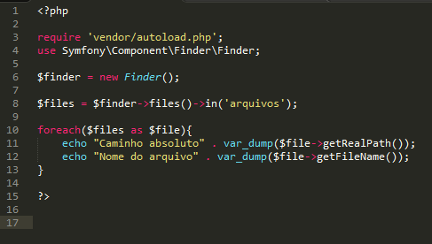

Na linha realiza o carregamento das classes necessárias para o funcionamento do Finder, e na linha 2 possibilita a sua utilização. Na linha 6, o Finder é instanciado. Na linha 8, é criado uma variável que guarda os arquivos ou diretórios que serão procurados. Na linha 11 e 12, mostra o caminha real e o nome dos arquivos encontrados, respectivamente.